
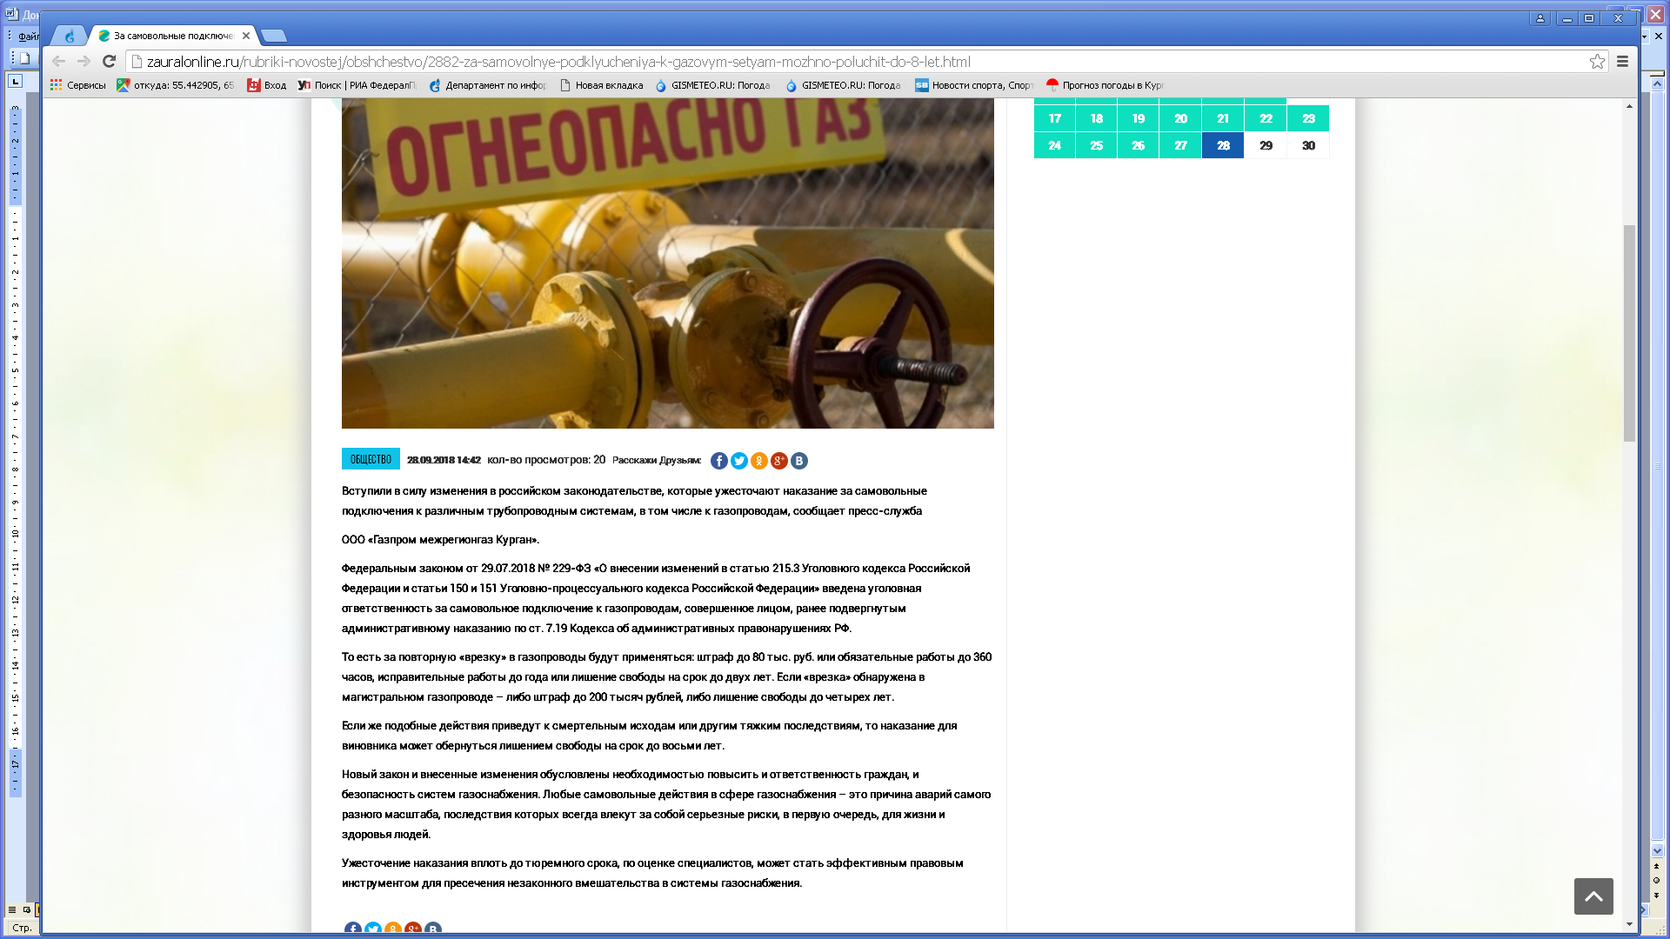

http://zauralonline.ru/rubriki-novostej/obshchestvo/2882-za-samovolnye-podklyucheniya-k-gazovym-setyam-mozhno-poluchit-do-8-let.html

